# Районы города Калуга

№ округа и традиционные названия со времён СССР – это официальное административно-территориальное деление Калуги. Ленинский, Московский и Октябрьский районы формируют сетку территориального деления. Однако, большинство жителей города к таким названиям обращается только при обращении в государственные органы или иные службы. В остальном горожане пользуются народными названиями.

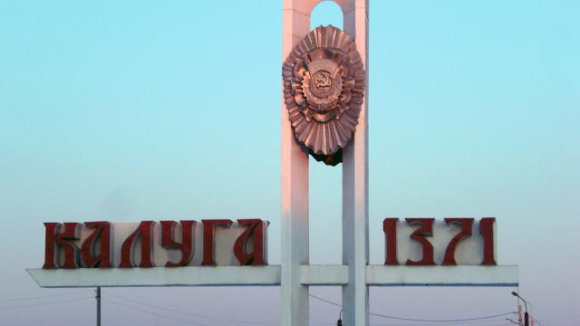

## Октябрьский район

Бушмановка и Тайфун – эти районы расположились тут. Бушма – от этого слова пошло название района. Так называлась расположенная тут психиатрическая клиника. Некоторая часть района – это индивидуальная застройка. Остальное – жилой фонд времён СССР и 9-ти этажки.

Приборостроительный завод Тайфун дал название целому району. В части досуга эта часть города однозначно в низу рейтинга. Да и архитектура в целом по востоку Калуги не очень.

Если посмотреть на карту, то можно увидеть, что рядом с восточной частью города много прилегающих деревень. Они привлекательны для состоятельных жителей в качестве мест коттеджной застройки. Единственная проблема – дороги. Они не везде хороши. Район считается не престижным, однако рядом с ним есть лесополоса. Это обеспечит свежий воздух и досуг на природе людям, который тут живут.

## Ленинский район

Центр пока остаётся в традиционном стиле с застройкой 18-19 веков и с жёлто-белыми цветами зданий. Однако банки, офисные и торговые помещения постепенно вливаются в первобытный облик города. Двухэтажных домов в солнечных оттенках становится всё меньше. Более 20 банков находится на центральной улице Калуги.

Те части города, что прилегают к центру, также развиваются в направлении увеличения офисной застройки и увеличения числа торговых точек. Но тут уже возводят изредка жильё на месте снесённых двухэтажных домов. Жильё в этой части Калуги сравнимо по стоимости с подмосковным.

Правгород находится на берегу Оки – это самый активно развивающийся район Калуги. Чиновничьих обещаний было много, а реализовано мало. Однако рвение застройщиков к этой местности скорее обусловлено большим нетронутым пространством. Тут построили:

* мост через Оку;
* завод Вольво;
* пустили троллейбус.

Когда-то пустынное место постепенно преображается и становится престижным районом.

## Московский район

Через эту часть города проложены маршруты на Москву. Когда-то это была зона дачных участков, а сейчас тут осваиваются жилые комплексы.

Кубянка – это микрорайон с хрущёвками или же их 9-ти этажными аналогами. Заселение района началось ещё во времена СССР. Байконур же располагается рядом с Кубянкой и тут живут ветераны освоения космоса с семьями. Квартиры в этом районе пользуются популярностью на вторичном рынке.

Далее идёт микрорайон Северный, а между ним и Байконуром идёт масштабная стройка комплекса «Радужный». Прилегающая земля к Северному привлекательна для постройки коттеджа.

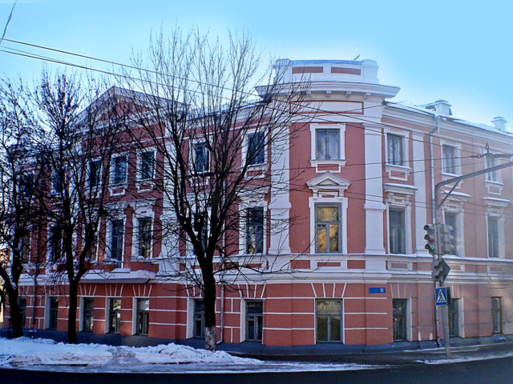

Калужский Государственный Университет

Северо-восточная част города – это исторический микрорайон Малинники. Когда-то тут находился турбинный завод, о котором знали во всей России. Развитее района кануло в лету и он приходит в запустение. А ведь когда-то это был промышленный центр.

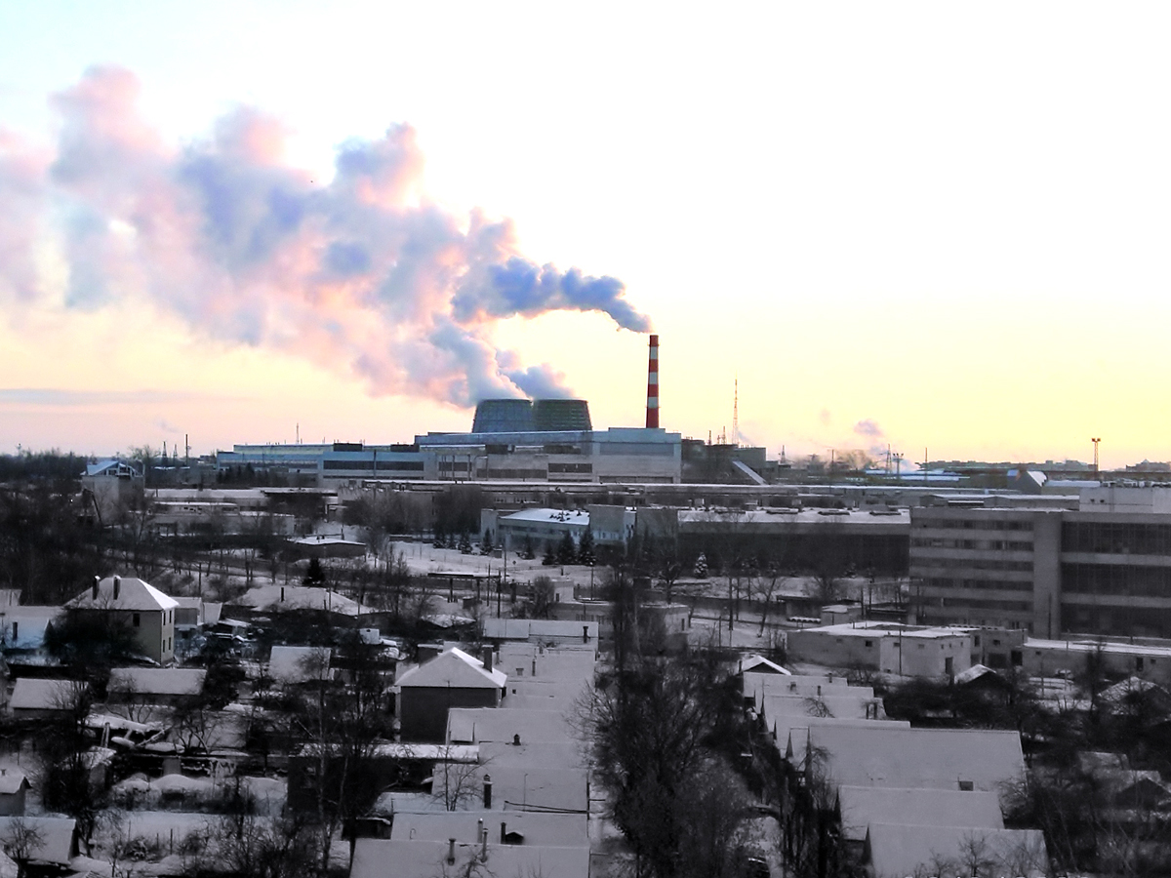

Турбинный завод

На Северо-западе расположен ещё один индустриальный район с названием Силикатный. Название пошло от завода силикатного кирпича. Не так давно через микрорайон прошла окружная дорога и с тех пор место начало пользоваться спросом. Тут начали появляться новостройки.

Самый старый микрорайон города – это Подзавалье. Место это очень мрачное, а дороги тут убиты. Помимо этого, зимой их редко чистят. Даже пожарные зимой сюда добираются с трудом в случае необходимости. Та часть, по которой можно относительно неплохо передвигаться на машине, застроена коттеджами.